Jquery总结

1. jquery选择器

jquery选择器基于元素的id,类，类型、属性、属性值等“查找”（或选择）HTML元素。基于CSS选择器。

Jquery中所有选择器都以美元符号开头，$().

元素选择器 基于元素名选取元素。 $(“p”)

#id选择器 jquery #id选择器通过HTML元素的id属性选取指定的元素。 $(“#test”)

.class 选择器 jquery类选择器可以通过指定的class查找元素。 $(.test)

1. jquery 事件

常用jquery事件。 $(document).ready() click()

5．Jquery捕获

Jquery 提供一系列与DOM相关的方法，这使访问和操作元素，属性较为容易。

获得内容： text() :设置或返回所选元素的文本内容

html() ：设置或返回所选元素内容

val()： 设置或返回表单字段的值。

获得属性 ：attr() 用于获取属性值

2．Jquery 添加元素

Append(): 在被选元素的结尾插入内容

Prepend(): 在被选元素的开头插入数据

After(): 在被选元素之后插入数据。

Before(): 在被选元素之前插入数据。

3．Jquery遍历-过滤

三个基本方法： first() last() eq() 其他过滤方法： filter() not()允许选取匹配不匹配某项指定标准的元素。

First() 方法返回被选元素的首个元素

Last()方法返回被选元素的最后一个元素。

Eq()方法返回被选元素带有指定索引号的元素。索引号从 0 开始，因此首个元素的索引号是 0 而不是 1。

Filter()方法允许制定一个标准。不匹配这个标准的元素会被从集合中删除，匹配的元素会被返回。

Not()方法返回不匹配标准的所有元素。

3.jquery尺寸

Width()方法设置或返回元素的宽度

Height()方法设置或返回元素的高度。

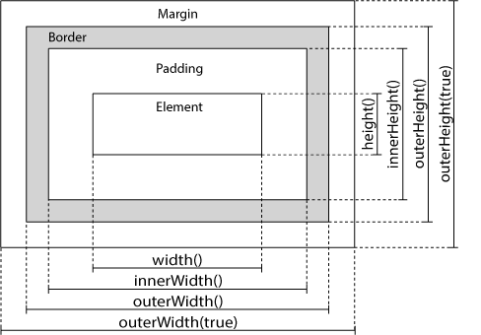

1. Jquery遍历

Jquery遍历，就是移动，根据其他元素的关系来查找（或选取）HTML元素。

遍历有以下几种方法：祖先，后代，同胞，过滤。

祖先：向上遍历树： parent() parents() parentsutil()

同胞：subling() next() nextall() nextutil()

过滤：find() 方法

1. Jquery效果

Jquery 效果-隐藏和显示

Jquery hide() 隐藏HTML元素 show() 显示HTML元素

1. Jquery ajax方法

jQuery load() 方法是简单但强大的 AJAX 方法。load() 方法从服务器加载数据，并把返回的数据放入被选元素中。

$(selector).load(url,data,callback)

url 参数是希望加载的URL，data参数规定与请求一同发送的字符串键值对组合。

可选的callback参数是load()方法完成后所执行的函数名称。

1. HTTP请求：GET VS POST

GET：从指定的资源请求数据。

POST：向指定的资源提交要处理的数据。

http $get(): $.get(url,callback)

http $post() $.post(url,data,callback)

4.jsonp 应用

Jsonp( json with padding)是json的一种使用模式。可以让网页从别的域名（网站）那获取资料，即跨域读取数据。

Jquery 笔记

1. Jquery入口函数与JavaScript入口函数的区别：

Jquery的入口函数是在html所有标签（DOM）都加载之后，才去执行。

JavaScript的window.onload()是等到所有内容，包括外部图片之类的文件都加载完，才去执行。